屏東縣立中正國民中學九十九學年度第二學期第三次段考七年級自然與生活科技(生物)科試題
七年 班 座號 姓名
一、選擇題：（每題2分，共80分）
( )1.上生物課時，老師拿了地錢、鳥巢蕨、百合花、龍柏的其中一些部分到教室，幾個同學很有興趣的一起討論所看到的植物，根據他們所看到的植物，請問哪個人的說法是對的？ (A) 雨婷：「這個植物長的很矮小，也沒有根莖葉，一定是地錢。」 (B) 智豪：「這個植物有種子也有花粉管，一定是百合花。」 (C)馨萍：「這個植物具有毬果，葉子長得尖尖的，一定是鳥巢蕨。」 (D)傑宇：「這個植物葉子長長的，幼葉捲曲，一定是龍柏。」
( )2.夢婷在一荒島上放養山羊，數年後，用捉放法估計族群數目，在每年同一天捕捉60隻山羊作記號後，放回族群中，一個月後再捉120隻，算算其中有當年記號的山羊。如此方法估算九年，每一年的記號都不同，而得到如右表（一）的結果：
估算的年分 | 1 | 2 | 3 | 4 | 5 | 6 | 7 | 8 | 9
捉到有記號的山羊數 | 6 | 5 | 3 | 3 | 6 | 4 | 3 | 3 | 3
表（一）
請問這個島的山羊族群負荷量約為幾隻？ (A) 3600 隻 (B) 2400 隻 (C) 1440 隻 (D) 1200隻。
( )3.承上題，第五年的山羊數量發生了一些變化，關於這個原因，你覺得以下推論哪個較為合理？(A)降雨量比往年少很多，使得羊的食物青草產量銳減 (B)使用人工授精的方法使羊的生育率提高 (C)使用基因改良的技術大量種植羊的食物青草 (D)從其他地方接引大量水源灌溉牧草。
( )4.雲林麥寮六輕廠近來發生許多火災的工安意外，排放出污染物二氧化硫等，溶於水造成酸雨，請問這種污染屬於下列何者？(A)垃圾汙染 (B)噪音汙染 (C)水汙染 (D)空氣汙染。
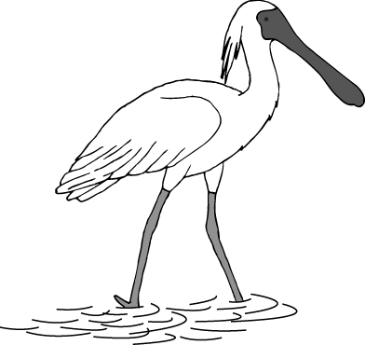
( )5.關於刺絲胞動物門的描述，何者正確？(A)所有生物全部都生活在海水中 (B)開口周圍有觸手，觸手上具有刺絲胞，被刺到可能引起嚴重的傷害 (C)具消化道，由口進食，無法消化的物質由肛門排出 (D)珊瑚、海參、水母、海葵屬此門動物。
( )6.下列有關圖（一）中生物具有的特徵，何者錯誤？ (A)體溫隨環境溫度而變動 (B)具有角質化的喙與鱗片覆蓋的腳 (C)骨頭質輕且中空，從肺部延伸多個氣囊可幫助飛行 (D)眼睛具有瞬膜，飛行時可保護眼睛。
圖（一）
( )7.琦屏把表（二）四種動物依照動物界中它們所在的門分成兩類，請問下列哪一種分類方式正確？
甲 | 乙 | 丙 | 丁
水蛭 | 渦蟲 | 沙蠶 | 絛蟲
表（二）
(A)一組為甲、乙；另一組為丙、丁 (B)一組為甲、丙；另一組為乙、丁 (C)一組為甲、乙、丙；另一組為丁 (D)一組為甲；另一組為乙、丙、丁。
( )8.下列與碳足跡相關的敘述，何者錯誤？ (A)是人類從事活動時所產生的二氧化碳排放量 (B)生活用品在使用過程中會間接產生二氧化碳 (C)家用瓦斯與電力的消耗會直接產生二氧化碳 (D)人類的食物來源與碳足跡無關。
( )9.之前孟鈴曾經參加過的演講內容：養1公斤牛肉需消耗16公斤穀物、10萬公升的水、損失35公斤的表土及產生40公斤的糞便。“蔬食不肉食”在以前有宗教或健康的理由，現在最夯的理由是環保；甚至有人呼籲每個人一天有三次機會救地球。你認為其所持的看法以生態角度而言，最合理的解釋是 (A)不吃肉就不會使動物滅絕，生物多樣性就不會變少了 (B)如果倒楣的話會得到狂牛症 (C)以獲得相同能量而言，比較不會浪費能量及資源，也比較不會污染地球 (D) 要愛護動物不隨便殺生。
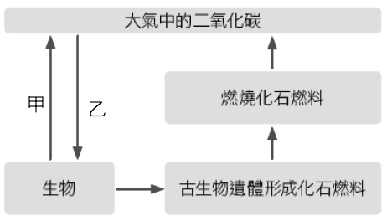
( )10.關於能量金字塔的研究發現，在一個生態系中的消費者階層很少超過三階，下列何者可能為主要的原因？
(A)環境中的有毒物質經由食物鏈傳遞，使第四階消費者中毒致死 (B)食物鏈超過四階時，組成種類過於複雜，容易造成生態不平衡 (C)四階以上的消費者體積過於龐大，以致無法獵捕食物 (D)能量在食物鏈的轉移過程中逐漸降低，不足以供養第四階消費者。
( )11.圖（二）為自然界中碳循環的簡圖，則甲作用與乙作用分別發生於何者？ (A)甲只發生於植物，乙只發生於動物 (B)甲只發生於動物，乙只發生於植物 (C)甲、乙皆可發生於動物和植物 (D)甲發生於動物和植物，乙發生於植物。
圖（二）
( )12.請問下列有關昆蟲的敘述何者不正確？ (A)蜘蛛不屬於昆蟲，因其有4對步足且不具翅膀 (B)蜜蜂和蝴蝶成長為成蟲的過程中，會經過蛹期，為完全變態 (C)節肢動物中，僅昆蟲具有外骨骼，需定期褪去外骨骼以利生長 (D)蝗蟲和蟑螂在成長為成蟲的過程中，不需要經過蛹期，為不完全變態。
( )13.關於山椒魚和鱷魚的差異，下列何者為是？ (A)山椒魚只能生活在水域環境中，鱷魚為水陸兩棲 (B)山椒魚是外溫動物，鱷魚是內溫動物 (C)山椒魚是硬骨魚，鱷魚是軟骨魚 (D)山椒魚體表濕滑，而鱷魚體表乾燥。
( )14.佳暉觀察海洋生態系的食物鏈，生產者為藻類，浮游生物吃藻類，小魚吃浮游生物，大魚吃小魚，若人類吃了從海洋捕撈的大魚，則下列敘述何者不正確？(A)人是四級消費者 (B)這些生物中總能量最多的是藻類 (C)上述的食物鏈中，汙染海洋不能分解的有毒物質經過層層累積，大魚體內含量最多 (D)就生物累積作用的觀點看來，吃小魚比吃大魚健康。
【背面尚有試題】
( )15.有關生物間相互競爭的敘述，何者錯誤？ (A)環境中資源不足是造成生物間互相競爭的重要原因之一 (B)同種的生物之間爭奪地盤、交配權等不算是競爭 (C)綠繡眼與白頭翁的食物來源種類很相近，彼此間便產生了競爭關係 (D)植物間也會為了爭取生存空間而競爭。
( )16.下列有關生物間交互關係的敘述何者不正確？ (A)蘭花附生於其他樹木的高處以獲得較佳的環境，但對樹木本身無害屬於片利共生 (B)利用蘇力菌感染小菜蛾，導致小菜蛾數量減少，降低對蔬菜的危害，這是生物防治的方法 (C)果農利用東方果實蠅寄生於寄生蜂的幼蟲體內，可減少對果樹危害 (D)菟絲子的根能伸入植物體內吸收植物體的養分，屬於寄生關係。

( )17.麗珍發現一種植物，長的跟她一樣高，葉子為羽狀複葉，翻開葉子背面可看到一些褐色的小點，剛長出的幼葉是捲曲狀，請問這種植物跟下列何者親緣較近？ (A)土馬騌 (B)蘇鐵 (C)鐵線蕨 (D)竹子。
( )18.端午節媽媽包肉粽，有月桃葉包的粽子和竹葉包的粽子如圖（三），夢宣發現這兩種植物具有的共同特徵，以下何者為非？(A)莖內維管束散生 (B)以鬚根系為主 (C)具有種子不具有果實 (D)精卵結合不需水分為媒介。
圖（三）
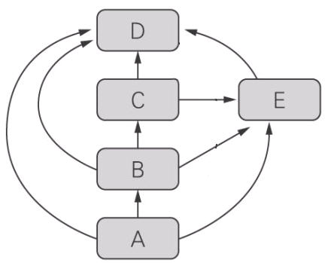
( )19.有關水的循環，下列敘述何者不正確？ (A)動、植物屍體經細菌分解後，可使水返回水圈 (B)動物體只能藉由排尿使水返回水圈 (C)因蒸發而返回大氣的水主要來自地表的水體 (D)動物體主要利用攝入方式將水吸收進入體內。
( )20.圖（四）是某食物網的簡圖，試問「E」最有可能是哪種生物？ (A)綠色植物 (B)草食性動物 (C)雜食性動物 (D)細菌和黴菌。
( )21.在生態系中，將生物區分為生產者、消費者、分解者等不同角色，是依據下列何種特徵？
圖（四）
(A)生物居住的環境 (B)生物的體型大小 (C)生物獲得能量的方式 (D)演化的先後次序。
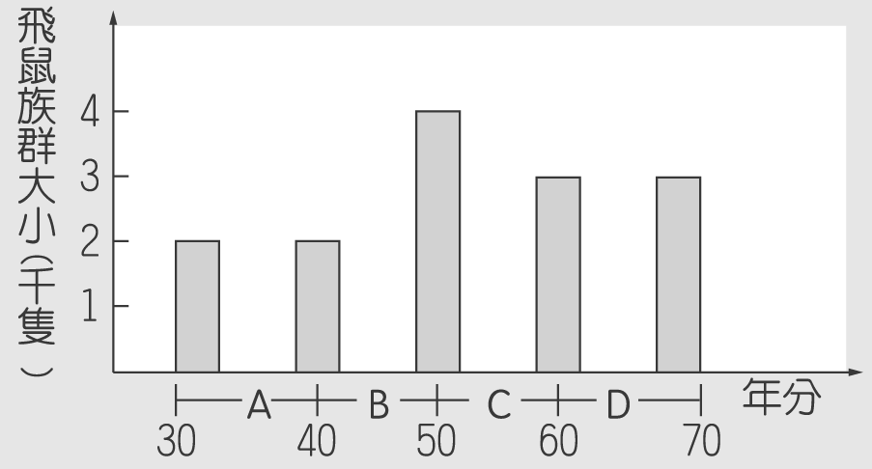
( )22.圖（五）表示臺灣某山區飛鼠族群大小的柱形圖，試問在哪一階段時間內，該飛鼠族群有大量出生或遷入的現象？ (A)A (B)B (C)C (D)D。
( )23.承上題，關於C、D時期，下列敘述何者正確？(A)C時期之後達到此生物在該環境的最大負荷量 (B)C時期飛鼠死亡率大增 (C)D時期飛鼠無任何出生與死亡的情況 (D)D時期飛鼠的變化量達到動態平衡。
( )24.草原生態系中的生產者主要是下列何者？ (A)大型的樹木 (B)質地柔軟的單子葉植物 (C)缺乏有效運動能力的浮游藻類 (D)葉演化為針狀的仙人掌。
圖（五）
( )25.在世足賽出盡鋒頭的德國章魚哥，因為預測神準而出名，關於章魚哥的特徵下列何者錯誤？ (A)與水蛭的親緣關係較蝸牛近 (B)身體柔軟不分節 (C)殼已完全退化，運動快速 (D)生活在水中，具有吸盤可捕捉獵物。
( )26.人類的「放生」與「植樹」行為，對生態系有何影響？ (A)前者對象是動物，後者對象是植物，兩者與生態毫不相干 (B)前者對象是動物，會破壞生態平衡；後者對象是植物，有益生態平衡 (C)兩者都有可能會破壞生態平衡 (D)兩者都一定對生態系都有助益。
( )27.生活在珊瑚礁海域中的生物種類，遠比生活在沙漠中的生物種類多，因此珊瑚礁海域的何種多樣性大於沙漠地區？ (A)物種多樣性 (B)遺傳多樣性 (C)生態系多樣性 (D)群集多樣性。
( )28.湖泊、河川發生優養化時，水中動、植物會大量死亡，引起生態失衡，其成因與下列何者無關？ (A) 水中的營養元素被藻類過度消耗 (B)耕種施用的農業肥料流入水中 (C)含有動物排泄物的廢水排入水中 (D) 垃圾掩埋廠的滲水流入水中。
( )29.有關環境與生態保育工作的推動，下列之觀念何者正確？ (A)在家裡繁殖瀕臨絕種野生動物，可增加野生動物的數量，避免滅絕 (B)利用生物防治法由國外引進可制衡本土害蟲的物種，減少農藥的使用量，避免危害環境 (C)國家公園提供學術研究與教育目的使用，在規範與使用上比自然保留區嚴格 (D)「京都議定書」規範了各國溫室氣體排放量。
( )30.下列敘述何者是松樹和玫瑰花的共同點？(A)主要靠風力授粉 (B)具有維管束 (C)可形成果實 (D)精卵結合以水為媒介。
( )31.下列四種動物的胚胎發育過程中，何者有臍帶的形成？ (A)鴨嘴獸 (B)海豚 (C)海馬 (D)企鵝。
( )32.今年3月11日，日本發生了震驚全球的大地震，地震之後位於福島的核能發電廠因輻射外洩造成世界恐慌，當地居民撤離至80公里外之處，台灣政府也禁止進口自災區來的任何商品，因為若吃到被輻射污染的食物，不僅罹患甲狀腺癌的機率會大量增加，空氣當中的灰塵與被輻射污染的土地所種植出來的作物，會經過食物鏈層層傳遞，污染範圍會迅速擴散，甚至遠至幾百、千公里以外的範圍都會受到影響。由上文判斷，下列何者錯誤？(A)撤至八十公里之外就不會受污染 (B)輻射污染會經過食物鏈層層傳遞 (C)輻射污染可能讓人致癌 (D)核電廠爆炸會造成空氣污染與土壤污染。
( )33.曉娟到某處遊玩，看到了昆布、紫菜、海膽、蝦、蟹、小丑魚等生物，請問她應該到了哪個生態系？(A)河口生態系 (B)海洋生態系近海區 (C)海洋生態系大洋區 (D)湖泊生態系。
( )34.寵物店裡有海葵、寄居蟹、狗、貓、鍬形蟲、蚱蜢、海星、小丑魚、水母、螳螂、蝴蝶、螃蟹、龍蝦等。請問下列何者為非? (A)裡面包含四個動物門 (B)種類包含最多的是脊索動物門 (C)海葵和小丑魚可能為共生關係 (D)上述生物中，以棘皮動物門的種類最少。
【請接續下一張試卷】
( )35.琪風家養的土狗生了許多小狗，有黑的黃的和白的，請問這些狗符合生物多樣性中的那個層次? (A)遺傳多樣性 (B)物種多樣性 (C)生態系多樣性 (D)都不符合。
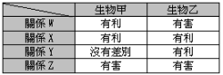
( )36.生物和生物之間的交互關係如表（三）所示，已知草原中牛和羊的食物相似
表（三）
，則其兩者之間的交互關係應屬於上表中的何者？ (A)W (B)X (C)Y (D)Z。
( )37.下列有關國家公園的敘述，何者錯誤？(A)若想要觀賞候鳥最好到台江國家
公園 (B)雪霸國家公園有大理石峽谷 (C)陽明山國家公園有特殊火山地質
及地熱景觀 (D)墾丁國家公園有珊瑚礁及海蝕地形。
( )38.下列有關紅樹林生態系的敘述何者正確？ (A)紅樹林生態系為河口生態系的其中一種，位於鹹、淡水交界，鹽量變化大，故生產者種類稀少 (B)其中包含兩生類中的彈塗魚、節肢動物的招潮蟹等小型消費者 (C)土地潮濕蚊蚋數量多，可擴增為海埔新生地，提供人類利用 (D)因位於出海口，土壤含氧量高、鹽度變化大，生產者多以胎生苗繁殖。
( )39.有關國際間對生物多樣性的努力，何者錯誤？(A)世界自然保護聯盟制訂了「瀕危物種紅色名錄」，將符合條件的物種加以保育 (B)華盛頓公約管制野生動植物的貿易，防止非法國際貿易妨礙生物生存 (C)高度生物多樣性國家通常都是已開發國家如日本、美國，生物多樣性公約限制了已開發國家經濟發展與保育工作 (D)拉姆薩公約主要的內容是濕地的保育。
( )40.下列哪一個圖最能代表藻類和魚類在海洋中不同深度的數量變化？（↓代表陽光到達深度的極限，實線代表藻類的數量，虛線代表魚類的數量）
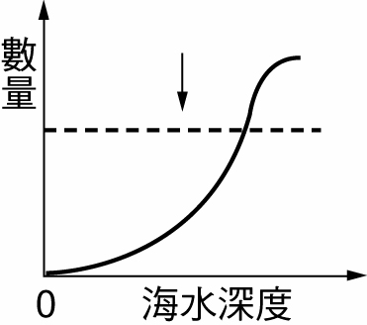
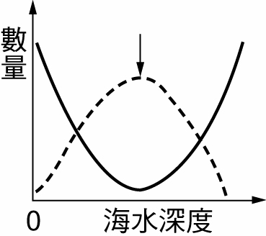
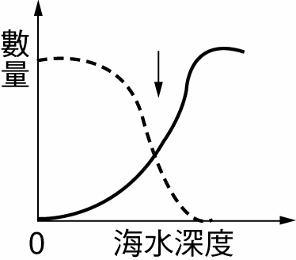
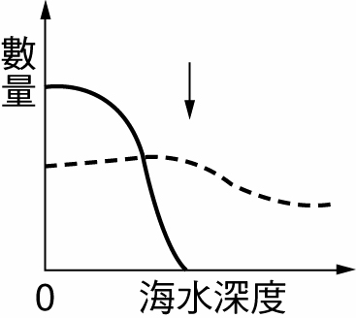
(A) (B) (C) (D)

二、題組： （每題2分，共20分）
台灣已禁用多氯聯苯多年，聯合國也在2001年通過斯德哥爾摩公約，約定2025年全球要禁止使用12種有毒化學物質。海大海洋環境化學與生態研究所龔教授發現，淡水河下游到近海鄰近10公里內的周邊海底的底泥，檢出濃度較多的多氯聯苯與殺蟲劑，另針對4種魚類所做的調查也發現有環境荷爾蒙干擾的基因表現。
龔教授進一步提到，研究團隊也以生物基因來偵測淡水河內的魚類是否也有遭受到環境荷爾蒙的干擾，初步結果發現，烏魚、花身雞魚、星雞魚和黑鯛等4種魚類，發現魚的肝臟，有明顯受到環境荷爾蒙干擾的基因表現。
但結果也顯示出多氯聯苯等環境荷爾蒙雖已經被禁用，但仍可能會透過一些未知的途徑被排放出來，然後隨著降雨進入河川後，再被傳送到河口及近岸海域，進而經過食物鏈層層的傳遞與濃縮效應，逐漸累積在生物體內，危害食用者健康，民眾如果還有疑慮則避免吃魚皮、魚內臟和魚頭。
至於林口長庚醫院毒物科主任林杰樑則提醒，由於環境荷爾蒙會累積，因此要儘量避免食用魚的肝臟、頭部和油脂。請根據上文回答下列問題：
1.( )下列敘述何者正確? (A)斯德哥爾摩公約，約定2010年全球要禁止使用12種有毒化學物質 (B)初步發現烏魚、花身雞魚、星雞魚和吳郭魚等4種魚類，發現魚肝有明顯受到環境荷爾蒙干擾的基因表現 (C)環境荷爾蒙會經過食物鏈傳遞，逐漸累積在生物體內 (D)本文的環境荷爾蒙主要累積在魚肉內，所以只能吃魚皮及魚肝
2.( )本文所指的「環境賀爾蒙」，主要是指? (A)塑化劑 (B)汞 (C)鎘 (D)多氯聯苯。

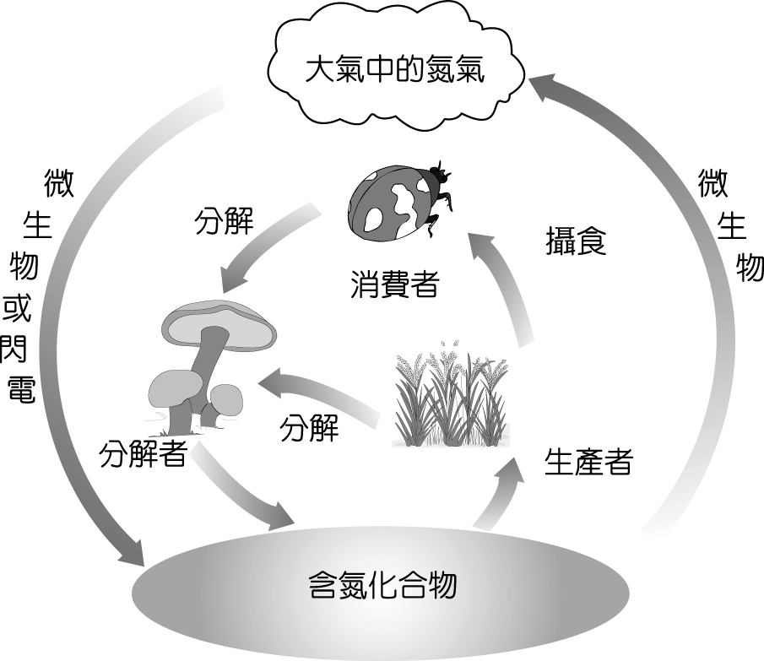
如圖表示自然界中的氮循環途徑，請回答問題：

▲ 氮循環圖

3.( )關於氮的循環，下列哪一個敘述正確？ (A)植物可以直接利用空氣中的氮 (B)空氣中的氮不斷被生物利用，逐漸稀少 (C)氮氣可藉由閃電作用分解成氮原子 (D)微生物可以將生物體內的含氮養分分解，釋放回自然界。
4.( )自然界中，若無分解者存在，則下列何者正確？ (A)動物屍體無法腐爛，植物屍體仍可腐爛 (B)草本植物數量劇增，動物也可大量繁殖 (C)物質循環受阻，生物生存遭受威脅 (D)生物屍體較快腐爛。
5.( )有關土壤中微生物～根瘤菌的敘述，下列何者不正確？ (A)可藉由固氮方式將氮轉變為含氮物質 (B)常與豆科植物的根細胞共同生存 (C)植物遺體可經由根瘤菌分解後，氮再度回到大氣 (D)根瘤菌與植物的交互作用關係屬於互利共生。
◎羊打嗝排出甲烷 加劇暖化
溫室氣體排放是導致地球暖化的主因，但排放溫室氣體的並非只有人類，牛羊等反芻動物放屁打嗝排出的甲烷，危害地球更大。科學家說，甲烷對溫室效應的影響是二氧化碳的20倍，一頭牛一天打嗝放屁所釋出的甲烷，其實比一台休旅車排放的廢氣還要高，而且主要是打嗝時釋出。所以研究減排之道的科學家，已著手進行如何令牛羊少打嗝的研究。
據調查，澳洲溫室氣體排放有12%來自農業，農業排放七成來自牛羊等牲口，牲口排放多半來自打嗝；英國統計則顯示，反芻動物排放的甲烷占全國總排放的25%，紐西蘭動物的排放量更占全國總排放的一半。若能減少牛羊打嗝，對環保大有助益。
科學家曾對100萬頭牛進行研究，用注射藥物抑制牛隻消化系統的有機體活動，雖無法阻止牛打嗝放屁，卻可減少甲烷排放二成。也有科學家利用現代植物育種技術，找出新的牧草供牛食用，讓牛少打嗝，或者引進易消化、能降低甲烷排放的豆科植物做飼料。澳洲則從基因研究著手，先找出打嗝最少的羊，再研究這是否與基因有關，希望培育出較不會打嗝的羊。請根據上文回答下列問題：
6.( )下列敘述何者正確? (A)溫室氣體只有二氧化碳一種 (B)一頭牛一天所釋出的甲烷多半來自放屁 (C)紐西蘭反芻動物排放的甲烷占全國甲烷總排放的50% (D)甲烷對溫室效應的影響大於二氧化碳
7.( )何者不是本文使牛隻減少打嗝、放屁的方法？(A)找出新的牧草供牛食用，讓牛少打嗝 (B)對牛注射藥物抑制牛隻消化系統的有機體活動 (C)引進能降低甲烷排放的豆科植物給牛做飼料 (D)從基因研究著手，先找出打嗝最少的牛，希望培育出較不會打嗝的牛。

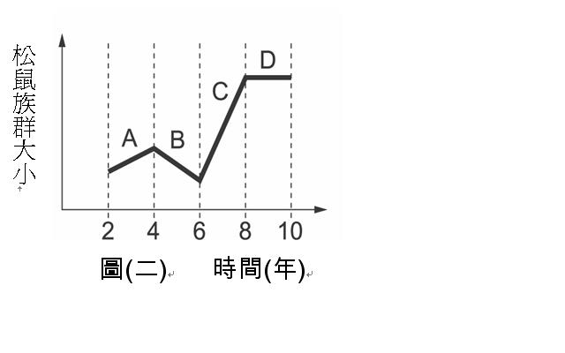
生態學家調查了某地區生物的食性，並做了一個簡略的食物網如圖（一），請回答下列問題：
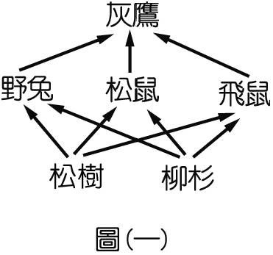

8.( )如果飛鼠身上有寄生性的吸血蝨子，這些蝨子應扮演何種角色？(A)清除者 (B)初級消費者 (C)次級消費者 (D)三級消費者。
9.( )往後每兩年測得松鼠族群的大小，並做成圖(二)，下列敘述何者正確？ (A)松鼠族群大小只受灰鷹族群影響 (B) C階段表示可能來自環境的壓力變大，如天敵變多 (C) D階段表示松鼠族群沒有個體出生，也沒有個體死亡，即族群大小趨於穩定 (D)此區的環境最後變得適合松鼠生存。
10.( )若食物網中其他生物的數量均非常穩定，而灰鷹大量增加的時期較可能是圖（二）中哪個時期？(A)A時期 (B)B時期 (C)C時期 (D)D時期

屏東縣立中正國民中學九十九學年度第二學期第三次段考七年級自然與生活科技科試題

七年 班 座號 姓名
【答案欄】
一、選擇題：（每題2分，共80分）
1 |  | 2 |  | 3 |  | 4 |  | 5 |  | 6 |  | 7 |  | 8 |  | 9 |  | 10
11 |  | 12 |  | 13 |  | 14 |  | 15 |  | 16 |  | 17 |  | 18 |  | 19 |  | 20
21 |  | 22 |  | 23 |  | 24 |  | 25 |  | 26 |  | 27 |  | 28 |  | 29 |  | 30
31 |  | 32 |  | 33 |  | 34 |  | 35 |  | 36 |  | 37 |  | 38 |  | 39 |  | 40
二、題組：（每題2分，共20分）
1 |  | 2 |  | 3 |  | 4 |  | 5 |  | 6 |  | 7 |  | 8 |  | 9 |  | 10

